PEDIDO DE PROVIDÊNCIA _____/ 2025

A Vereadora que a esta subscreve, no uso das prerrogativas que lhes são conferidas pelo Regimento Interno da Câmara Municipal, requer, ouvida a casa e após os tramites regimentais, na pessoa do Excelentíssimo Senhor, JEFERSON DOUGLAS SOARES ESTANISLAU, chefe do Poder Executivo, QUE SEJA REALIZADA CAPINA, LIMPEZA E RETIRADA DE ENTULHO NA RUA NADRAH MUNAIER, EM FRENTE AO Nº16, NO BAIRRO DONA DORA.

JUSTIFICATIVA
O local encontra-se tomado de mato e entulhos, transformando-se propício para reprodução de mosquito da dengue e animais peçonhentos, prejudicando a saúde e colocando em risco a segurança dos moradores locais.
Sete Lagoas, 17 de fevereiro de 2025.
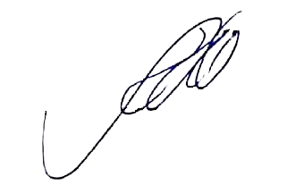



Vereadora (REDE)

